My Drink List

Descrição Arquitetural

Marcos Rafael Lapa de Sousa
Pedro Basílio
Rafael Borges Calil

HISTÓRICO DE VERSÕES

Data | Versão | Descrição | Autores
24/09/2018 | 0.0 | Criação do documento | Marcos, Pedro e Rafael

Índice

1. Introdução
Este documento tem o propósito de registrar a descrição de arquitetura do sistema My Drink List, trabalho final da disciplina Construção de Software, do curso Engenharia de software - UFG.

Equipe:
A equipe responsável por produzir esta arquitetura são os alunos:
- Marcos Rafael Lapa de Sousa
- Rafael Borges Calil
- Pedro Basílio

Professor:
- Rubens de Castro

2. Stakeholders

Desenvolvedores | Marcos Rafael Lapa de Sousa  Rafael Borges Calil  Pedro basílio
Professor | Rubens de Castro

3. Atributos de Qualidade
A partir da análise do documento de requisitos, a única característica que tem um destaque maior é a usabilidade, porém decisões arquiteturais dificilmente impactam na usabilidade de um software, só deve-se tomar cuidado para não prejudicá-la, assim também priorizamos a manutenibilidade.

4. Estilos Arquiteturais
Tendo em vista o escopo do software, uma aplicação web que visa catalogar e avaliar diferentes tipos de drinks, o estilo arquitetural MVC é mestre nesse quesito, se encaixa bem na nossa aplicação, além disso, o MVC apenas não é suficiente para atender nossos atributos de qualidade priorizados, então o mesclaremos com arquitetura baseada em componentes, com componentes bem definidos e separados nas 3 partes do MVC é possível criar uma arquitetura simples porém trazendo características fortíssimas para a usabilidade e manutenibilidade.

5. Viewpoints
Nesta arquitetura serão usados dois viewpoints propostos por Nick Rozanski e Eoin Woods no seu livro Software Systems Architecture, no livro é dito que os viewpoints são análogos às visões 4+1 de Kruchten.

5.1. Viewpoint Funcional

Esta viewpoint origina a visão funcional de um sistema, consiste nos elementos arquiteturais que são responsáveis por entregar as funcionalidades do sistema, é geralmente a primeira parte que os Stakeholders procuram no arquitetura, provavelmente o mais fácil de ser entendido, esta visão também tem um grande impacto nos atributos de qualidade do sistema, por exemplo, a capacidade de mudar, a funcionalidades e interações com usuários.
Este viewpoint tem a responsabilidade de apresentar a estrutura funcional, seus elementos, responsabilidades, interfaces e interações.

Modelos

Será utilizado o diagrama de componentes do UML neste viewpoint. Como definido anteriormente, nossa arquitetura é baseada em componentes, e o diagrama de componentes tem o objetivo de mostrar uma representação precisa de componentes de aplicativo de software.

5.2. Viewpoint de Processo

Esta viewpoint original a visão de processo do software, ele tem o objetivo de mostrar os principais processos do software, isto envolve identificar as partes do software que são necessárias para cada processo e como elas se relacionam(Importante não confundir processo deste viewpoint com processos de negócio).

Modelos

UML - Diagrama de atividades é um diagrama comportamental, que permite modelar partes de comportamento de um software, indicando início, fim e como parte diferentes se relacionam, por isso atende os objetivos desde viewpoint com facilidade.

6. Visões
Esta seção apresenta 1 visão para cada viewport especificado.

6.1. Visão Funcional

Diagrama de componentes:
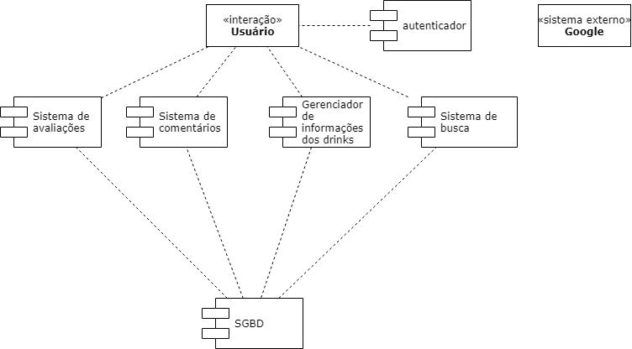

6.3. Visão de Processo

Diagrama de atividades 1: buscar um drink por nome
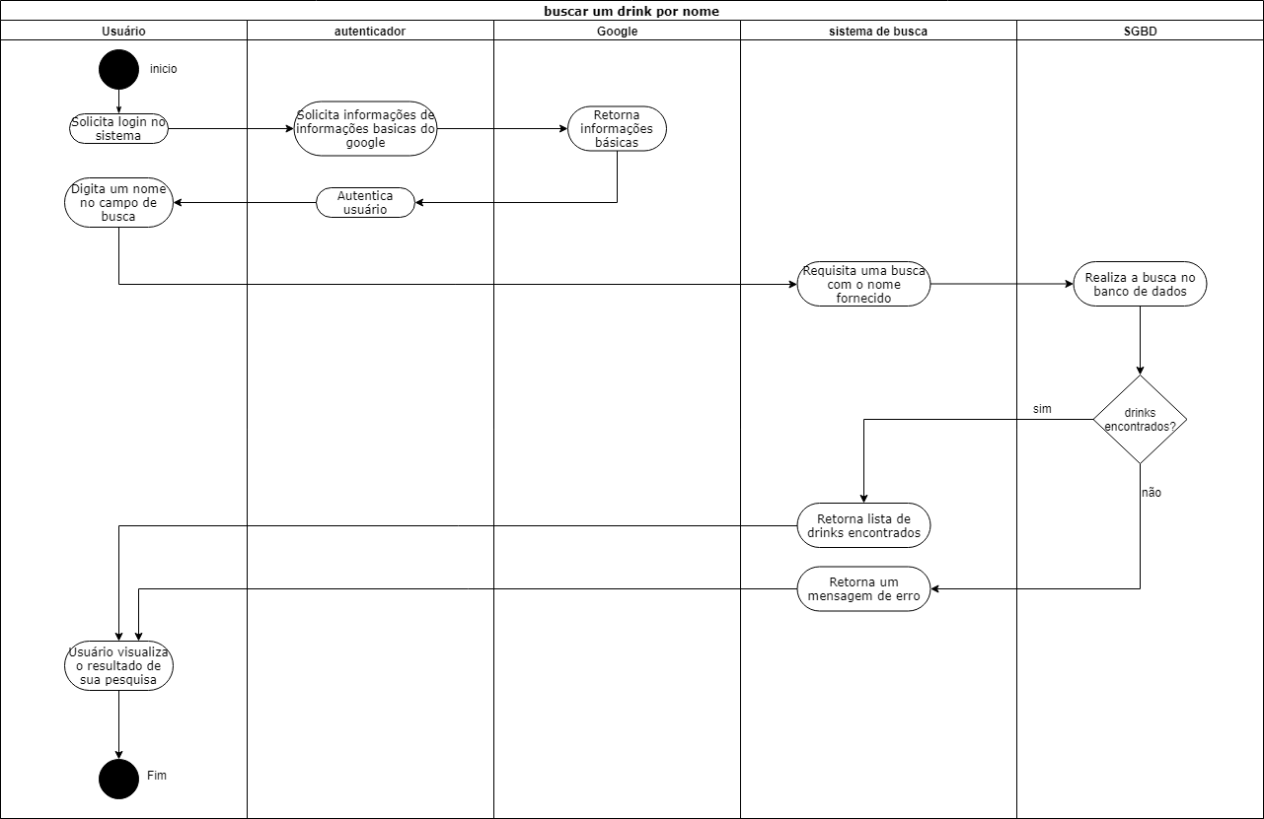

Diagrama de atividades 2: comentar sobre um drink
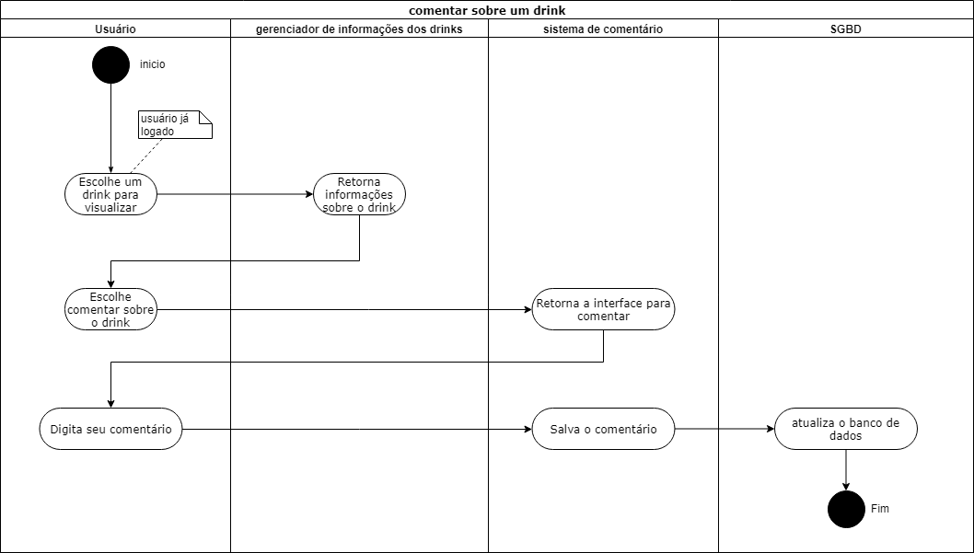

Diagrama de atividades 3: avaliar um drink
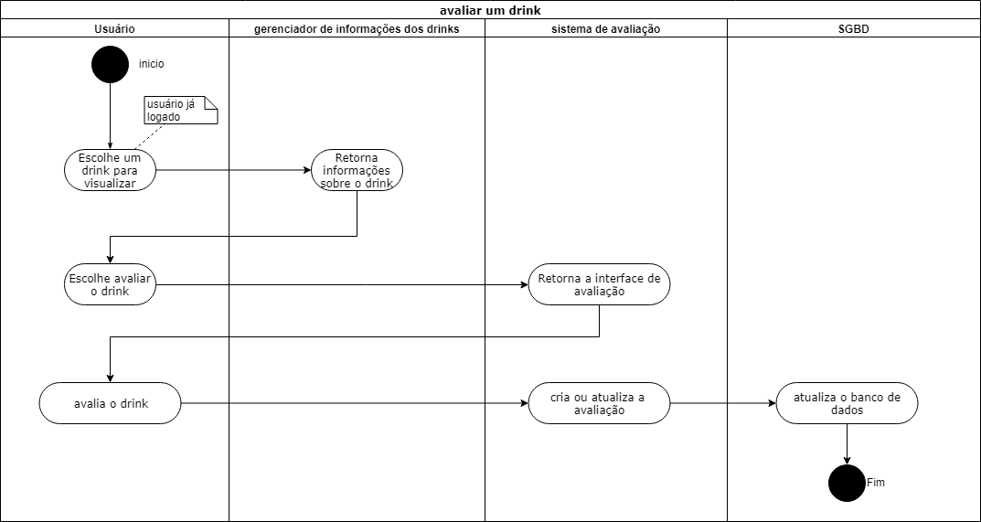

8. Referências
- Para a elaboração das viewpoints e visões foi utilizado conhecimentos do livro “Software Systems Architecture” de Rozanski Nick e Woods Eion. Informações sobre o livro podem ser encontradas em: “https://www.viewpoints-and-perspectives.info/home/viewpoints/functional-viewpoint/”
- Draw.io para criação dos diagramas.

